Нижнеалькеевская сельская библиотека организовала увлекательное мероприятие под названием «В мире сказок»

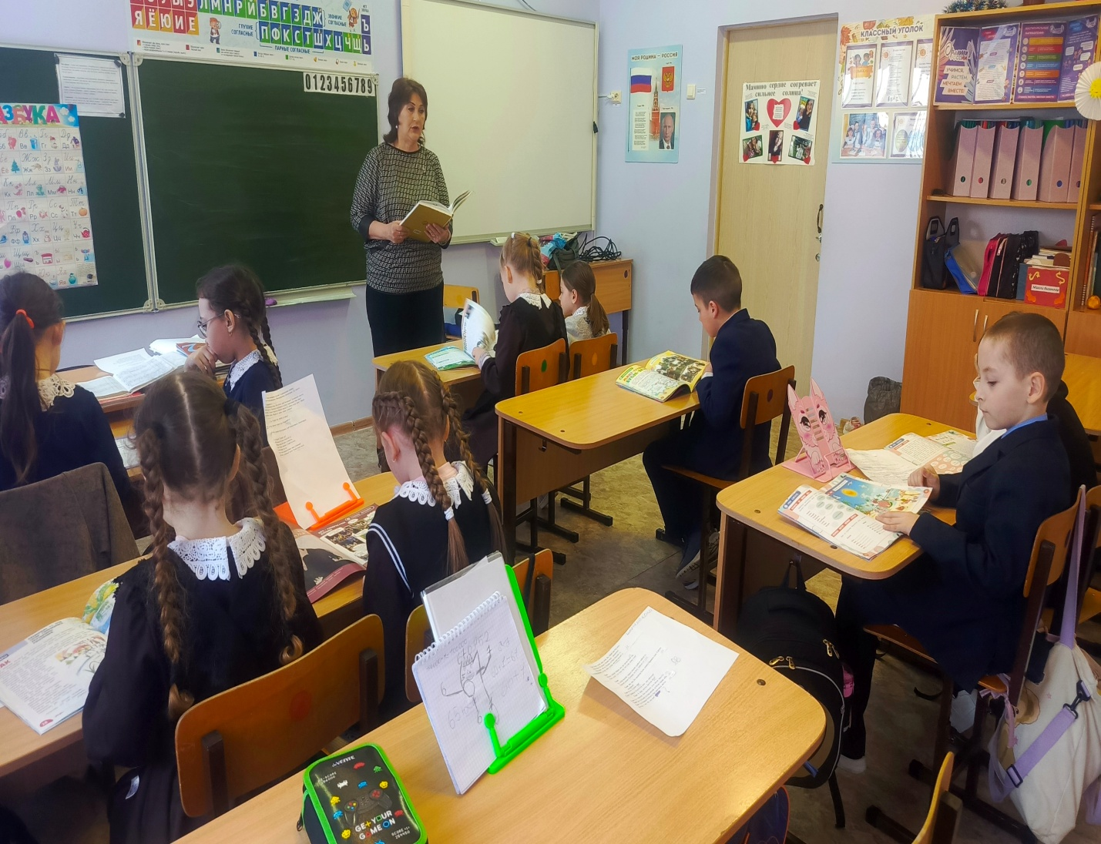

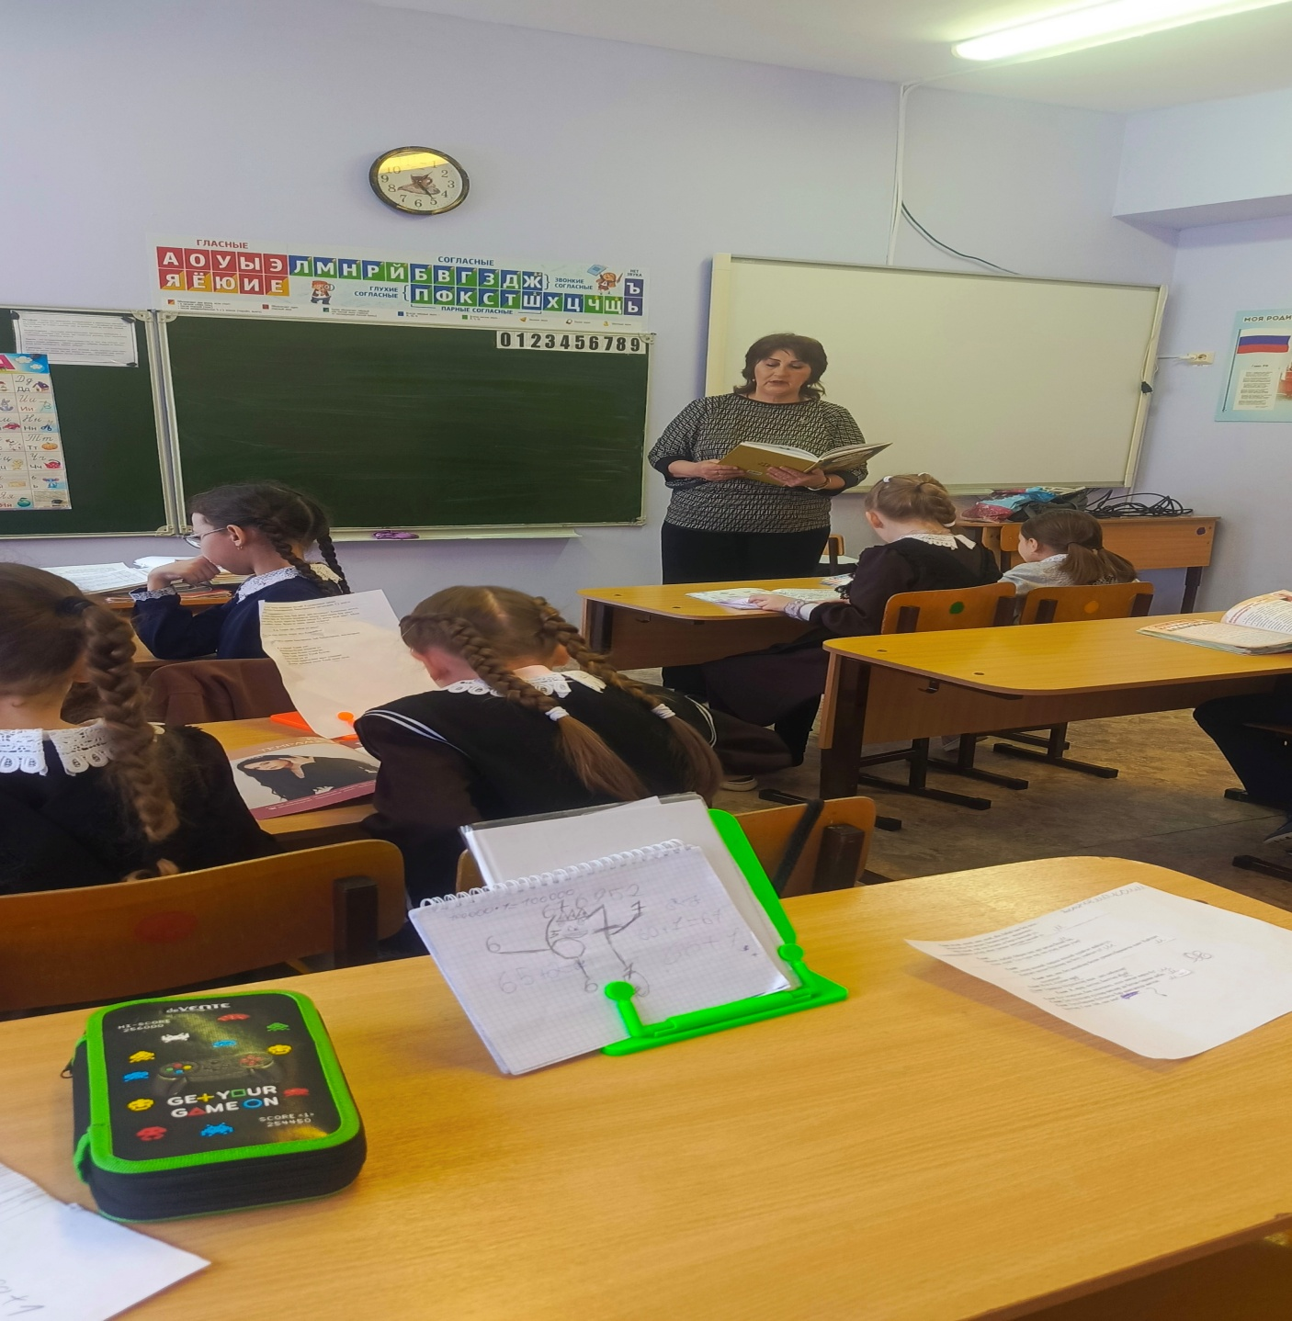

Районная акция #Деньчтения продолжается!
Нижнеалькеевская сельская библиотека организовала увлекательное мероприятие под названием «В мире сказок», пригласив всех желающих погрузиться в волшебный мир народных сказок.
Читатели с огромным интересом слушали истории, активно участвовали в конкурсах на знание сказок, отвечали на вопросы и отгадывали литературные загадки.
#Нижнеалькеевскаясельскаябиблиотека
#Деньчтения
#АлькеевскийЦБС

